10 stycznia 2024 r.

Wzrost o 28%! Volkswagen Samochody Dostawcze podsumowuje sprzedaż w roku 2023

- W całym roku 2023 w Polsce zarejestrowano 8758 samochodów marki Volkswagen Samochody Dostawcze
- Wzrost o 28% w porównaniu z rokiem 2022
- Niemal wszystkie modele marki odnotowały wzrost rejestracji w roku 2023
- Model ID. Buzz trzecim najczęściej wybieranym dostawczym modelem elektrycznym.
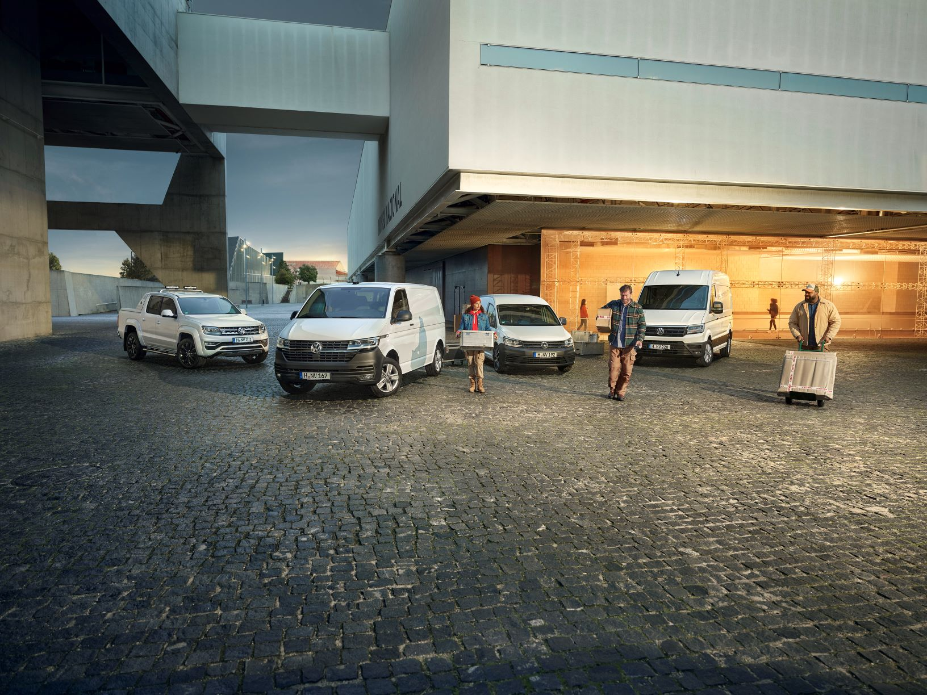
Poznań, 10 stycznia 2024 r. Volkswagen Samochody Dostawcze od lat jest w czołówce marek sprzedających najwięcej samochodów na polskim rynku. Rok 2023 zamknął również
z niesamowitym sukcesem. Biorąc pod uwagę zarówno dostawcze, jak i osobowe modele, od stycznia do grudnia ubiegłego roku
w naszym kraju zarejestrowano 8758 samochodów marki Volkswagen Samochody Dostawcze – to wzrost o 28% w porównaniu z rokiem 2022.
Rok 2023 to dla marki Volkswagen Samochody Dostawcze czas umocnienia pozycji jednego z liderów sprzedaży samochodów dostawczych w Polsce. Miejsce w pierwszej czwórce oraz niemal 10,8% udziału w polskim rynku potwierdzają silną pozycję marki na naszym rynku. W ciągu ubiegłych 12 miesięcy w Polsce zarejestrowano 8758 sztuk różnych modeli marki Volkswagen Samochody Dostawcze. W porównaniu z rokiem 2022 osiągnięto wzrost o 28%, a porównując tylko miesiąc grudzień 2022
z grudniem 2023, wzrost ten jest jeszcze wyższy i wynosi aż 41%! W grudniu 2023 Volkswagen Samochody Dostawcze był drugą najczęściej rejestrowaną marką pojazdów dostawczych w Polsce.
„Pomimo bardzo konkurencyjnego rynku, Volkswagen Samochody Dostawcze od lat zajmuje czołowe miejsca w rankingach sprzedaży tego typu pojazdów w Polsce” – mówi Andrzej Krawiec, dyrektor sprzedaży Volkswagen Samochody Dostawcze. „Rok ubiegły był kolejnym w naszym pasmie sukcesów. Niemal wszystkie oferowane przez nas modele na przestrzeni ostatnich 12 miesięcy odnotowały dwucyfrowe wzrosty sprzedaży. Jest to jasny sygnał, że zaczynamy wychodzić na prostą po pandemicznym kryzysie, który dotknął cały rynek motoryzacyjny.”
Rok ubiegły był wyjątkowo dobry dla pierwszego w pełni elektrycznego modelu marki Volkswagen Samochody Dostawcze – ID. Buzza. Od stycznia do grudnia 2023 w Polsce zarejestrowano 408 jego egzemplarzy, co oznacza zmianę z 5-tego na 3 miejsce.
Również inne modele odnotowały spore wzrosty. Rejestracje wszystkich wersji Volkswagena Caddy w roku 2023 zamknęły się liczbą 2476 samochodów – więcej o 26% niż w roku 2022. Volkswagen Transporter był w tym czasie trzecim najczęściej rejestrowanym pojazdem swojego segmentu w Polsce. W roku 2023 zarejestrowano 3206 jego egzemplarzy
w różnych wersjach. To o 19% więcej niż rok wcześniej (2022: 2688 egz.). Volkswagen Crafter natomiast odnotował wzrost rejestracji o 22%, do 2698 sztuk (2022: 2218 egz.). W roku 2023 zarejestrowano też 378 sztuk nowego Volkswagena Amarok.
Wartym odnotowania jest również udział kamperów marki Volkswagen Samochody Dostawcze w tym segmencie na polskim rynku. Najlepszym tego przykładem jest sukces kampera Volkswagen California. W roku 2023 zarejestrowano 561 jego egzemplarzy w różnych wersjach wyposażenia. To wzrost aż o 51% w porównaniu z rokiem 2022 (2022: 372 szt.).

Kontakt:
Magda Piekarczyk - Olszak
Kierownik komunikacji marketingowej i PR
Volkswagen Samochody Dostawcze
tel.+48 690 406 386
e-mail: magda.piekarczyk@volkswagen.pl

O marce Volkswagen Samochody Dostawcze:
Marka Volkswagen Samochody Dostawcze (VWSD) jako wiodący producent lekkich samochodów dostawczych znacząco i nieustannie kształtuje przemysł transportowy, zarówno towarowy jak i pasażerski. Nasze pojazdy przewożą pracowników budowlanych, rodziny i poszukiwaczy przygód, bułki, paczki i deski surfingowe. Codziennie pomagają niezliczonym ludziom na całym świecie w wykonywaniu swojej pracy, jeżdżą po drogach jako mobilne warsztaty oraz dowożą lekarzy pogotowia i policjantów do miejsc ich interwencji.
W zakładach w Hanowerze (D), Poznaniu (PL), Wrześni (PL) i Pacheco (ARG) około 24 tys. pracowników produkuje serie Transporter, Caddy, Crafter i Amarok, a od 2022 r. – również ID. Buzz – w pełni elektryczny model wzorowany na kultowym VW Bulli. Volkswagen Samochody Dostawcze to w obrębie Grupy Volkswagen wiodąca marka w zakresie jazdy autonomicznej oraz usług mobilności, takich jak Mobility-as-a-Service i Transport-as-a-Service – są to dziedziny, w których marka kształtuje przyszłość mobilności. W ten sposób marka transportuje społeczeństwo jutra wraz z jego wszystkimi wymaganiami ku czystej, inteligentnej i zrównoważonej mobilności. Za taką właśnie mobilnością opowiada się marka Volkswagen Samochody Dostawcze zgodnie ze swoją maksymą: transportujemy sukces, wolność i przyszłość.

